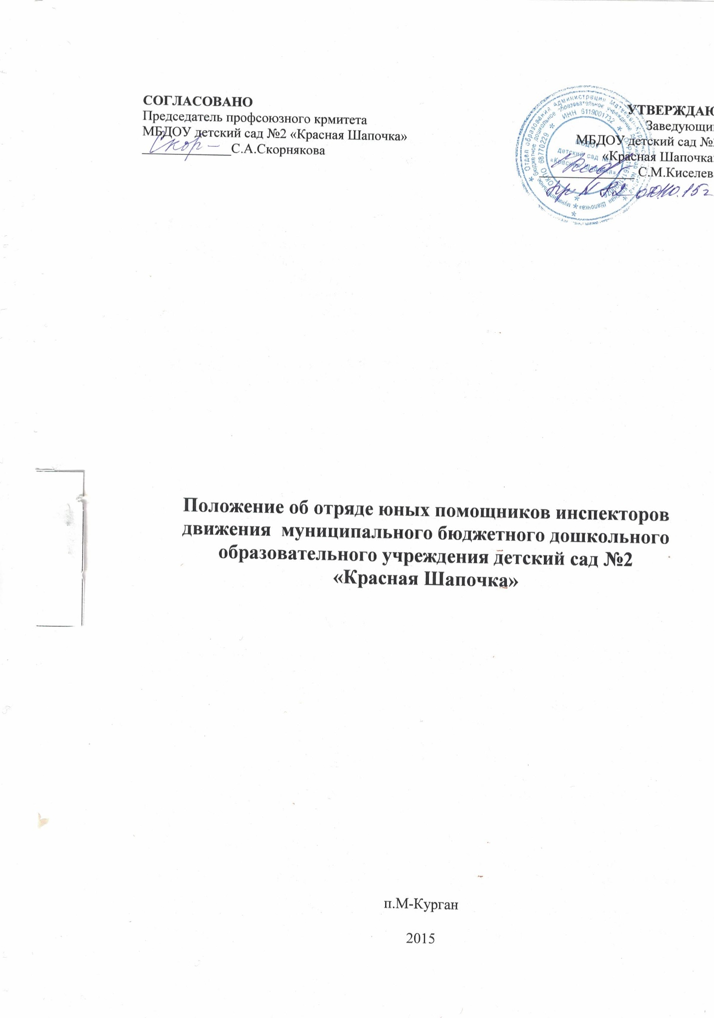

1.ОБЩИЕ ПОЛОЖЕНИЯ
1.1. Отряд юных помощников инспекторов движения (ЮПИД)– добровольное детское объединение.
1.2. Цель создания отряда ЮПИД: формирование у детей углубленных знаний Правил дорожного движения через вовлечение в число активных пропагандистов законопослушного поведения на улицах и дорогах.

2. ЗАДАЧИ ОТРЯДА ЮПИД
Основными задачами отряда ЮПИД являются:
обучающие: - изучение правил безопасного поведения на дорогах;- овладение специальной дорожной терминологией;- ознакомление с методами и формами пропаганды безопасного дорожного движения;
развивающие:- формирование и развитие навыков безопасного поведения на дорогах;- формирование умения предвидеть опасные ситуации на дороге, избегать их, принимать грамотные решения в соответствии с ситуацией;- развитие организаторских способностей и общей культуры личности;
воспитательные:- социализация личности ребенка через включение его в различные виды социальных отношений в общении, игре, творческой деятельности;- объединение детей на основе овладения знаниями и навыками безопасного поведения на дорогах.
3. СТРУКТУРА И ОРГАНИЗАЦИЯ РАБОТЫ ОТРЯДА ЮПИД

3.1. Членами отряда могут быть дошкольники в возрасте от 4 до 7 лет.
3.2. Отряд ЮПИД создается при наличии не более 10 человек и может делиться на отделения.
3.3.Руководство работой отряда ЮПИД детского сада осуществляется воспитателями в сотрудничестве с инспектором ГИБДД.
4. ОСНОВНЫЕ НАПРАВЛЕНИЯ РАБОТЫ
ОТРЯДА ЮНЫХ ПОМОЩНИКОВ ИНСПЕКТОРОВ ДВИЖЕНИЯ
4.1. Углубленное изучение правил дорожного движения, овладение методами предупреждения дорожно-транспортного травматизма.
4.2. Проведение массово-разъяснительной работы по пропаганде правил дорожного движения в детских садах среди детей среднего и старшего дошкольного возраста.
4.3. Воспитание у детей дошкольного возраста патриотических чувств на героических, боевых и трудовых традициях полиции, формирование правосознания, гуманного отношения к людям, чувства товарищества.
5.СОДЕРЖАНИЕ РАБОТЫ ОТРЯДА ЮПИД

5.1. Освоение детьми правил безопасного поведения на дорогах через разнообразные мероприятия.
5.2.Информационная деятельность: создание стендов, стенгазет, агитационных листовок, макетов дорожной атрибутики.
5.3. Пропагандистская деятельность: проведение викторин, игр, экскурсий, соревнований, тематических утренников, кинолекториев, конкурсов с детьми среднего и старшего дошкольного возраста.
5.4.Совместная деятельность с отрядом ЮИД СОШ № 1 по углубленному изучению Правил дорожного движения и профилактике дорожно-транспортного травматизма.
Модель сотрудничества
6.ОБЯЗАННОСТИ И ПРАВА ЮНОГО ПОМОЩНИКА ИНСПЕКТОРА ДВИЖЕНИЯ
6.1. Юный помощник инспектор движения обязан:- дорожить честью, званием ЮПИДовца, активно участвовать в делах отряда;- изучать правила дорожного движения и быть примером в их соблюдении;- вести разъяснительную работу среди сверстников и детей младшего и среднего дошкольного возраста по изучению правил дорожного движения
.6.2. Юпидовец имеет право:- участвовать в обсуждении всех вопросов, относящихся к деятельности отряда;- обращаться за помощью и консультацией по вопросам безопасности дорожного движения и общественного правопорядка к руководителю отряда ЮПИД; под руководством сотрудника ГИБДД и руководителя отряда ЮПИД участвовать в патрулировании и рейдах в целях предотвращения нарушений детьми правил дорожного движения.
7.АТРИБУТЫ ЮНОГО ИНСПЕКТОРА ДВИЖЕНИЯ
7.1. Юные помощники инспектора движения могут носить фирменную одежду детского сада - девочки - платья красные, желтые, зеленые в горошек; мальчики –жилеты.
7.2. Члену отряда ЮПИД торжественно вручается эмблема.

